2015 -2016 学年第 1 学期
《操作系统》试题（B卷）
课程代码 BB002388 考试方式 闭卷 考试时长 100 分钟
姓名 学号 教学班号 专业 级 班
题 号 | 一 | 二 | 三 | 四 | 五 | 合计
满 分 | 30 | 10 | 10 | 20 | 30 | 100
得 分
阅卷人
（答案请写在试题后的答题区）
一、选择题（1分×30=30分）
- 进程调度的对象和任务分别是（ ）。
A.作业，从就绪队列中按一定的调度策略选择一个进程占用CPU
B.进程，从后备作业队列中按调度策略选择一个作业占用CPU
C.进程，从就绪队列中按一定的调度策略选择一个进程占用CPU
D.作业，从后备作业队列中调度策略选择一个作业占用CPU
- 当进程因时间片用完而让出处理机时，该进程应转变为（ ）状态。
A.等待 B.就绪 C.运行 D.完成
- 若信号量S的初值定义为10，则在S上调用了16次wait操作和5次signal操作后S的值应该为（ ）
A.-1 B.0 C.1 D.5
- 关于多级反馈调度算法说法不正确的是（ ）。
A.是一种动态优先级算法
B.是一种对短作业有优势的算法
C.有可能存在一个作业，从来不被处理
D.在一个队列内是按先来先服务排队
- 以下调度算法对长进程最不利的是（ ）。
A.先来先服务 B.短进程优先 C.时间片轮转 D.多级反馈调度
- 在进程调度算法中，对短进程不利的是（ ）。
A.多级反馈队列调度算法
B.高响应比优先算法
C.短进程优先调度算法
D.先来先服务算法
- 当每类资源只有一个个体时，下列说法中不正确的是（ ）。
A.有环必死锁 B.死锁必有环 C.有环不一定死锁 D.被锁者一定全在环中
- 下面描述中错误的是（ ）。
A.引入线程的系统中仍然可以以进程为单位进行CPU调度
B.多个线程可以共享进程的资源
C.多个线程一定属于不同的进程
D.线程是可以并发的
- 下述哪一个选项体现了原语的主要特点（ ）。
A.共享性 B.不可分割性 C.异步性 D.并发性
- 如果有四个进程模拟哲学家就餐，用信号量m控制就餐人数不能超过3个（含3个），则信号量m的初值应设置为（ ）
A．0 B．1 C．3 D．4
- 下面关于安全状态和非安全状态说法正确的是( )
A. 安全状态是没有死锁的状态，非安全状态是有死锁的状态
B．安全状态是可能有死锁的状态，非安全状态也可能有死锁状态
C.安全状态是可能没有死锁的状态，非安装状态是有死锁的状态
D．安全状态是没有死锁的状态，非安全状态可能有死锁的状态
- 若一个程序在段页式管理中分了3段，则关于程序运行生成的进程的地址转换表的说法正确的是( )。
A. 每个进程一张段表，一张页表
B．每个进程的每个段一张段表，一张页表
C．每个进程一张段表，每个段一张页表
D．每个进程一张页表，每个段一张段表
- 下列管理方式中，产生内存碎片量最少的是（ ）。
A. 分页式存储管理 B.动态分区管理
C. 段式存储管理 D. 段页式存储管理
- 若处理器可进行32位相对地址寻址，则它的虚拟地址空间为( )字节。
A.2GB B．4GB C．100KB D.640KB
- 一台机器有48位虚地址和32位物理地址，若页长为8KB，如果设计一个反置页表，则有______个页表项。
A.2^35 B.2^19 C.2^32 D.2^16
- 关于虚拟页式存储管理的说法正确的是（ C ）
A. 要求将作业装入到主存的连续区域
B. 要求将作业全部装入到主存
C. 缺页中断处理程序完成将页面调入内存的工作
D.一旦发生缺页中断就要进行页面置换
- 系统抖动是指( )
A. 使用机器时，屏幕闪烁的现象
B．刚被调出的页帧又立刻被调入所形成的频繁调入调出的现象
C．系统盘不净，系统不稳定的现象
D．由于内存分配不当，偶然造成内存不够的现象
- 下列缓冲区管理说法错误的是( )。
A. 引入缓冲区是为了调和CPU与I／O设备的速度差异
B．CPU与外设速度差距越大，设置的缓冲区的大小应越大
C．CPU与外设速度差距越大，设置的缓冲区的数量应越多
D．进程工作过程，也可能出现低速的外围设备等待高速的CPU的情况
- 在操作系统中，用户程序申请使用I/O设备时，通常采用（ ）。
A.独占设备名 B.虚拟设备名 C.物理设备名 D.逻辑设备名
- 在采用SPOOLing技术的系统中，输出井是（ ）。
A.打印机 B.内存的一块固定区域 C.磁盘的一块固定区域 D.终端
- 与设备控制器关系最密切的软件是（ ）。
A. 设备驱动程序 B. 编译程序 C.存储管理程序 D.处理机管理
- 在单处理机计算机系统中，（ ）是可以并行操作的。
A.程序与程序 B.处理机的操作与通道的操作
C.主程序与子程序 D.用户程序与操作系统程序
- 系统为了管理文件，设置了专门的数据结构文件控制块（FCB）。FCB是在执行哪一个系统调用时建立的（）？
A. Seek B. open C. copy D. create
- 文件系统实现文件的按名存取是通过下列哪一项工作完成的( )？
A. 目录项分解 B 文件目录查找 C. 位示图查找 D. 文件寻址
- 若某文件系统索引结点（inode）采用UNIX的混合索引方式，则下列选项中，与单个文件长度无关的因素是 ( )
A. 索引结点的总数 B.间接地址索引的级数 C. 直接地址项的个数 D.文件块大小
- 在文件系统中，( )的逻辑文件中记录顺序与物理文件中占用物理块顺序一致。
A.顺序文件 B.链接文件 C.索引文件 D．Hash 文件
- 在文件的逻辑结构讨论时，索引文件结构中的索引表是用来( )
A.指示逻辑记录逻辑地址的 B.存放部分数据信息的
C.存放查找关键字项内容的 D．指示逻辑记录和物理块之间对应关系的
- 在文件系统中，位示图可用于____。
A.文件目录的查找 B.磁盘空间的管理
C.内存空间的共享 D.实现文件的保护和保密
- 不能提高磁盘读写效率的是（ ）
A.优化寻道算法 B.合理规划文件在磁盘扇区的记录分布
C.采用SFT容错技术 D.进行磁盘碎片整理
- 关于共享文件的说法错误的是（ ）。
A.硬链接文件会导致文件索引结点计数变化
B.软链接文件也会导致文件索引结点计数变化
C.删除原文件，硬链接文件仍能使用
D.删除原文件，软链接文件就会失效

二、填空题（1分×10=10分）
1. 进程调度的方式通常有不可抢占和_________两种方式，一般实时系统采用后者。
2. 通常，进程实体是由_______、_________、_________ 这三部分组成，其中_________是进程存在的惟一标志。
3.基本分页系统中，逻辑地址分_______和页内地址两部分。
4.文件的逻辑结构可分成二种形式：一种是无结构的流文件，另一种是有结构的_______。
5.通常按层次组织I/O软件，典型的四层I/O软件从上到下包括用户层软件、_______、____________和中断处理程序。
6.在I/O控制方式中，可以一次处理成块的连续数据的方式是________。
三、判断题（1分×10=10分,正确写T，错误写F）
- 信号量的申请和释放操作都是原语级的。
- 一旦系统调用发生，程序执行必然会产生系统态与用户态间的切换。
- 内核支持线程的系统中，线程越多的进程有获得更多执行时间的优势。
- 进程调度发生时，一定有进程从运行态切换到阻塞状态。
- 信号量机制可以处理进程的同步关系，所以利用信号量控制的进程不会发生死锁。
- 死锁发生时，阻塞的进程的数量一定大于1。
- 采用页式存储管理方案不会产生碎片问题。
- 在虚拟页式存储系统中，选择页面置换算法时应尽量注意减少或避免抖动现象的发生。
- 目录文件中的每个目录项通常就是FCB，UNIX系统中的目录项则是文件名和索引结点指针。
- 一个逻辑结构为索引结构的文件，可以根据不同的关键字建多个索引表。
四、简答题（共20分）
- 试用伪代码默写记录型信号量的wait和signal原语，并解释其与整型信号量的最大不同是什么。（6分）
- 对于下表所示的段表，请将逻辑地址(0，137)，(1，4000)，(2，3600)转换成物理地址。（6分）
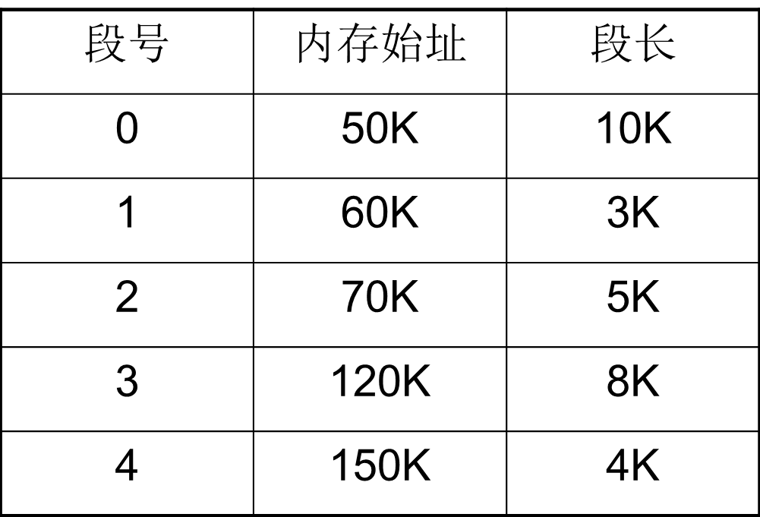
- 分析说明在讨论文件的物理结构时，FAT结构的文件和索引结构的文件分别如何实现随机检索，哪种方式随机检索更有效？（8分）

五、综合题（共30分）
1.(10分) 单道批处理系统中，下列三个作业采用先来先服务和短作业优先算法进行调度，计算平均周转时间和平均带权周转时间。请分别采用上述两种算法完成下表：

作业 | 提交时间 | 运行时间 | 开始时间 | 完成时间 | 周转时间 | 带权周转时间
1 | 10:00 | 2:00
2 | 10:10 | 1:00
3 | 10:25 | 0:25
平均作业周转时间=
平均作业带权周转时间=

2.（6分）某系统有A、B、C、D四类资源可供五个进程P1.P2.P3.P4.P5共享。系统对这四类资源的拥有量为：A类3个、B类14个、C类12个、D类12个。进程对资源的需求和分配情况如下：

进程 | 已占有资源 | 最大需求数
进程 | A B C D | A B C D
P1 | 0 0 1 2 | 0 0 1 2
P2 | 1 0 0 0 | 1 7 5 0
P3 | 1 3 5 4 | 2 3 5 6
P4 | 0 6 3 2 | 0 6 5 2
P5 | 0 0 1 4 | 0 6 5 6
按银行家算法回答下列问题：
（1）现在系统中的各类资源还剩余多少？（2分）
（2）现在系统是否处于安全状态？为什么？（2分）
（3）如果现在进程P2提出需要A类资源0个、B类资源4个、C类资源2个和D类资源0个，系统能否去满足它的请求？请说明原因。（2分）
3. 某程序在内存中分配三个页面，初始为空，页面走向为4，3，2，1，4，3，5，4，3，2，1，5。试分利用opt算法和LRU算法计算缺页率。（10分）
4.一个盘块大小为8KB的磁盘，采用二级索引结构，索引表的一项占4B，试计算该系统下的文件最大有多大。（4分）

答 题 区
一、选择题（共30分、每题1分）
得分：

1-10: ______________________ ______________________

11-20: ______________________ ______________________

21-30: ______________________ ______________________
二、填空题（共10分，每空1分）
得分：

1._____________________、 2._____________________

3._____________________、 4._____________________

5._____________________、 6._____________________

7._____________________、 8._____________________

9. _____________________、 10.____________________
三、判断题（共10分、每题1分）
得分：

1-5： __________________________

6-10： __________________________
四、计算题（共20分、每题5分）
得分：
得分：
五、综合题（共30分）
（注：四、五两题答案写到后续白纸上。）

